ФИО педагога: Карманова Екатерина Николаевна
Программа: Народные игры

Объединение: 3АН, 3БН, 3ВН

Дата занятия по рабочей программе: 25.03

Тема занятия: Русские народные игры малой подвижности
Задание: Изучить правила игры «Городки», нарисовать схемы городошных фигур
Материалы: телефон или компьютер с выходом в интернет, бумага формата А4-А5, карандаш
Порядок выполнения:
1. Найти в интернете информацию с правилами игры.
2. Нарисовать несколько схем городошных фигур.
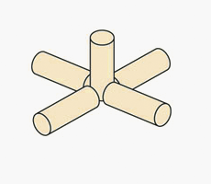
3. Сфотографировать рисунок и отправить на эл. почту 63388@mail.ru

